**Jakie rodzaje stropów będą najlepsze dla twojego budynku?**

**Nie wiesz jakie rodzaje stropów dostępne są na rynku? Chcesz dokonać dobrego zakupu i potrzebujesz porady? Tu znajdziesz odpowiedzi na swoje pytania.**

**Jakie rodzaje stropów będą najlepsze dla twojego budynku?**

Budowa domu wymaga zapoznania się z wieloma tematami, z którymi wcześniej nie mieliśmy nawet do czynienia. Jednym z nich są stropy. Jest to jeden z najważniejszych elementów, który tworzy stabilną konstrukcję budynku. Wybór odpowiedniego stropu wymaga więc dużego zastanowienia z naszej strony oraz zaangażowania w zdobywanie wiedzy w tym zakresie. Przede wszystkim należy poznać [rodzaje stropów](https://domato.pl/blog/39/jakie-sa-rodzaje-stropow-i-jak-wybrac-wlasciwy), aby następnie można było wybrać ten, który będzie idealny dla naszego domu.

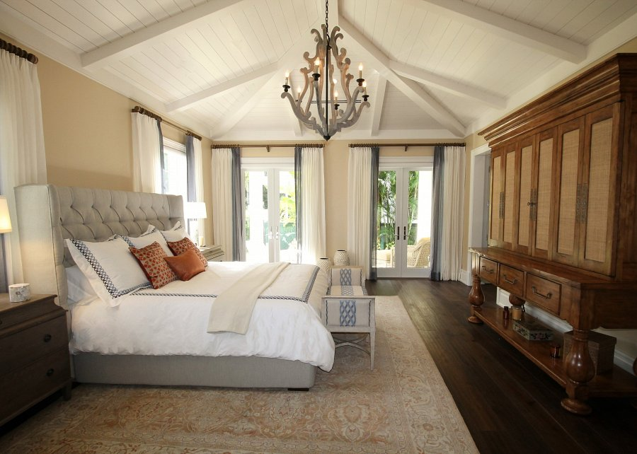

**Jakie rodzaje stropów można spotkać?**

Stropy dzielą się na kilka typów, które rozróżnić możemy w zależności od konkretnych kryteriów, pod względem których je oceniamy. Jeden z najważniejszych podziałów oparty jest o kategorię materiału, z którego dane **rodzaje stropów** są zrobione. Możemy wymienić tu stropy drewniane, które są stosunkowo tanie i szybkie w montażu, jednak mało odporne na wilgoć czy ogień. Kolejnymi rodzajami, na jakie możemy się zdecydować są zdecydowanie bardziej wytrzymałe stropy stalowe, stalowo-ceramiczne, stalowo-betonowe, itd.

**Jak wybrać konkretny strop?**

Wiedza o tym, jakie *rodzaje stropów* funkcjonują na rynku, nie jest wystarczająca do dokonania właściwego zakupu. Nasz wybór powinien być ściśle uzależniony od konstrukcji budynku oraz wszelkich okoliczności, jakie tyczą się naszego domu. Najlepiej zakup stropu skonsultować ze specjalistą, który posiada doświadczenie w budowlance. Pamiętajmy bowiem, że niewłaściwie dobrany strop może stwarzać zagrożenie życia domowników.